**CARA MENGINSTALL YII FRAMEWORK**

1. Download file di yiiframework.com

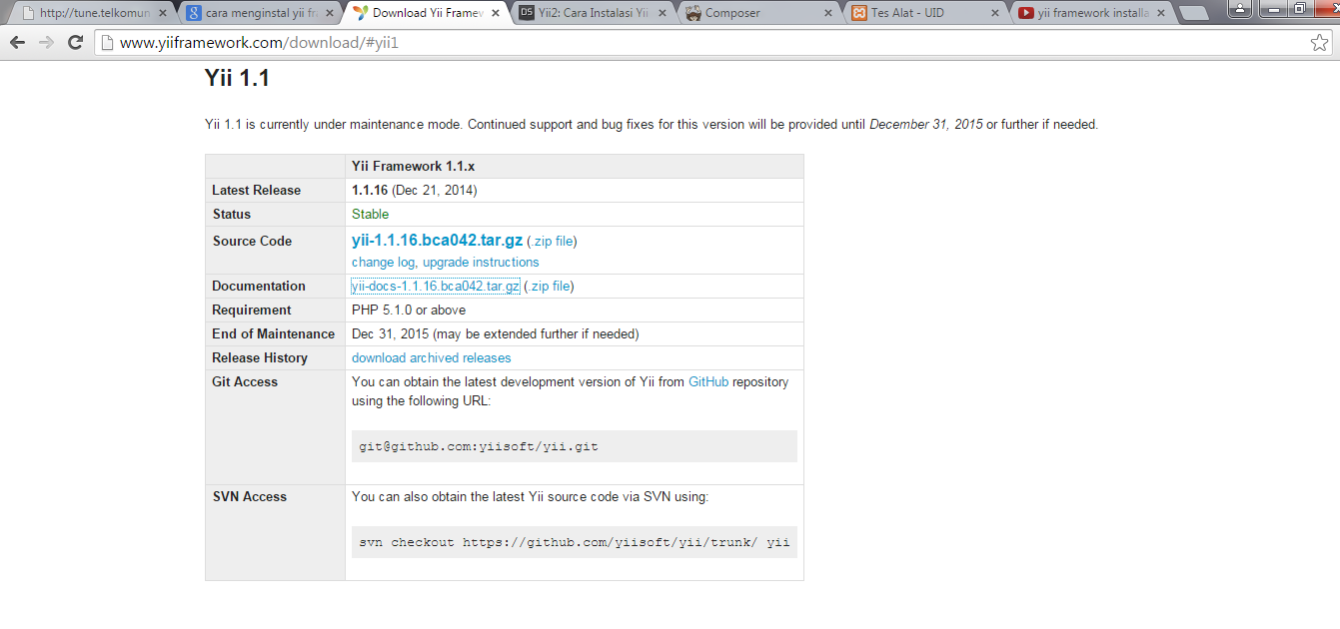2. Extract filenya lalu taruh di folder C:\xampp\htdocs dan namanya diganti menjadi yii

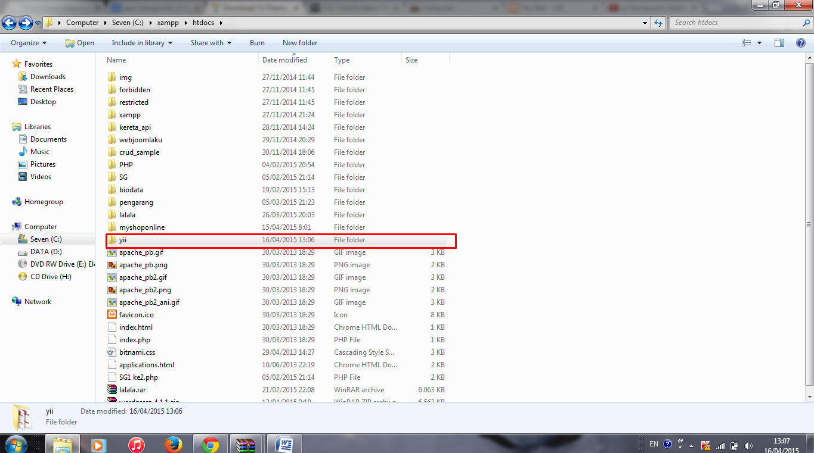3. klik edit with notepad  
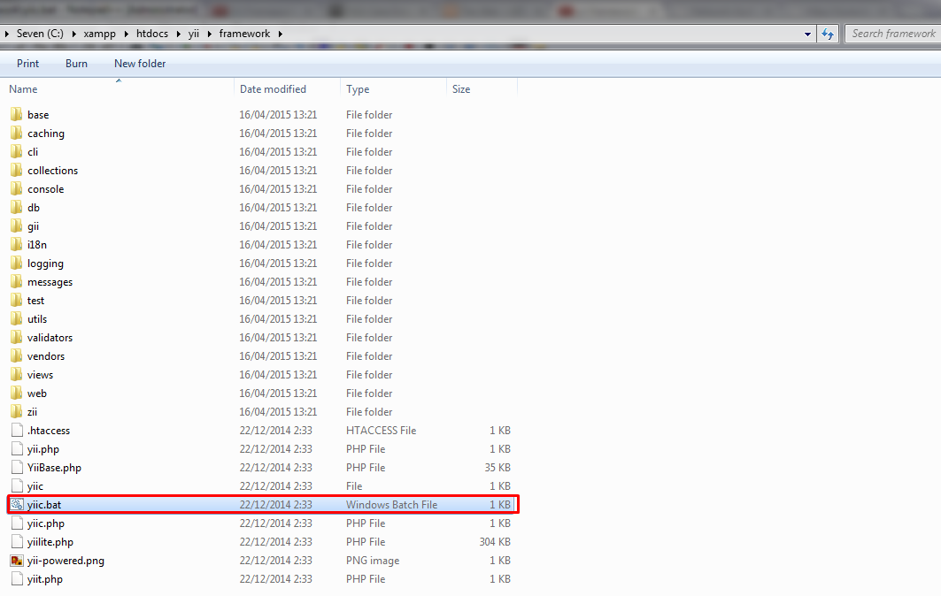

4. lalu diganti dengan C:\xampp\php\php.exe

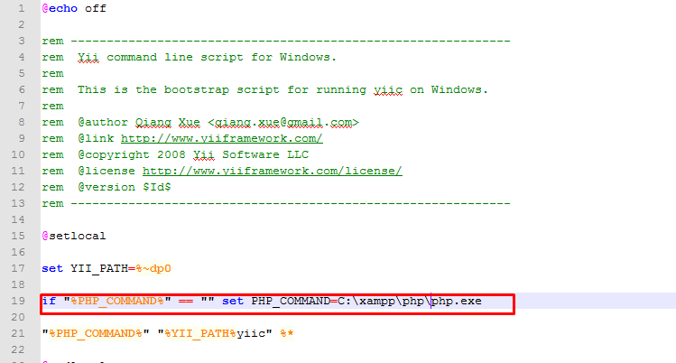

5. Ketik C:\xampp\htdocs\yii>**framework\yiic webapp C:\xampp\htdocs\yiitest** dan pilih **yes** di cmd

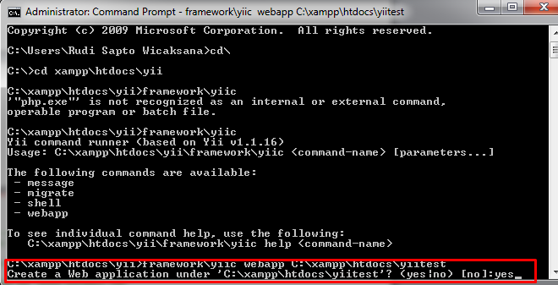

6.buka 127.0.0.1:81/yiitest

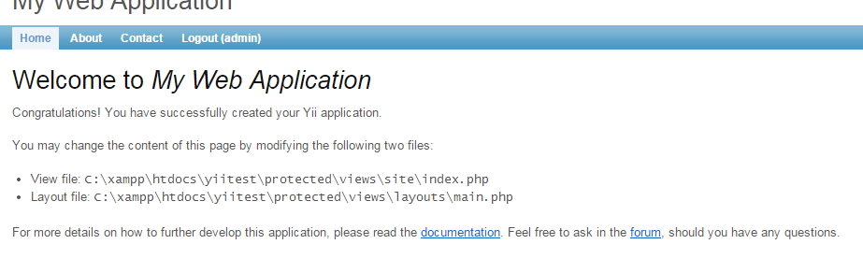   
7. Buka 127.0.0.1:81/yiitest

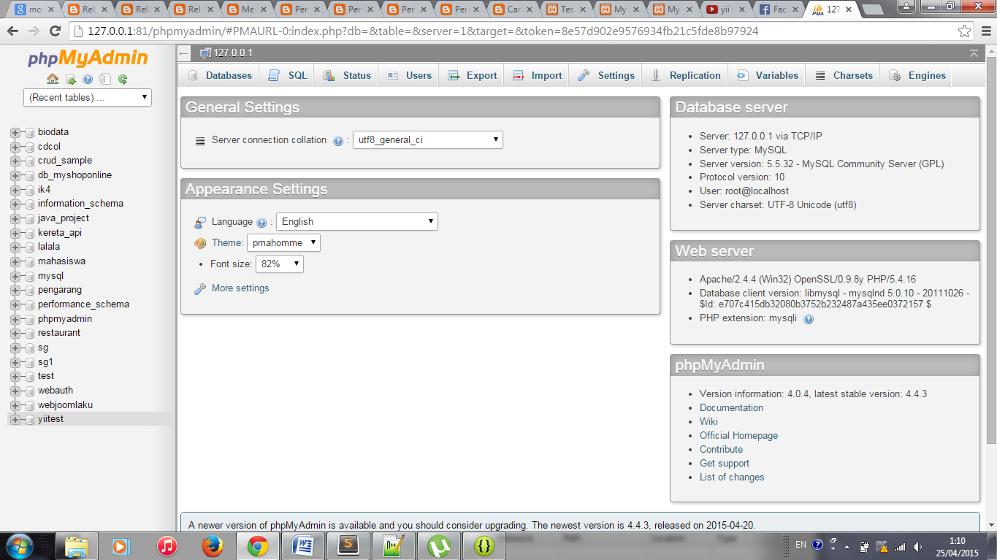

8. Pilih database yang bernama ***yiitest*** dan bikin table yang bernama ***data***

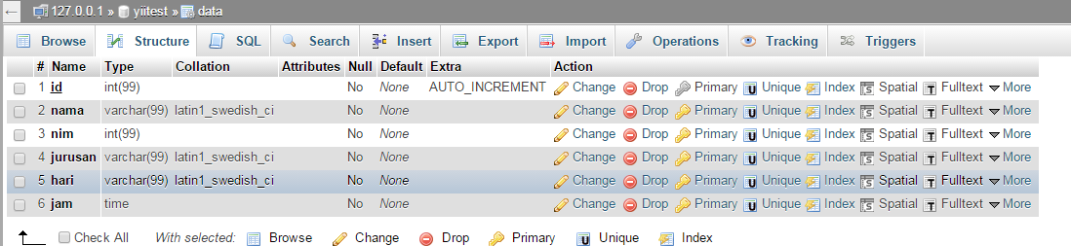

9. buka <http://127.0.0.1:81/yiitest/index.php?r=gii/model/index> lalu klik model generator dan isi dengan data di Table Name dan tekan preview

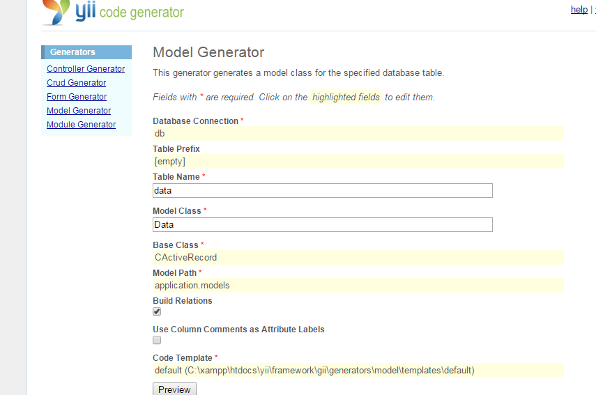

10. KLik generate

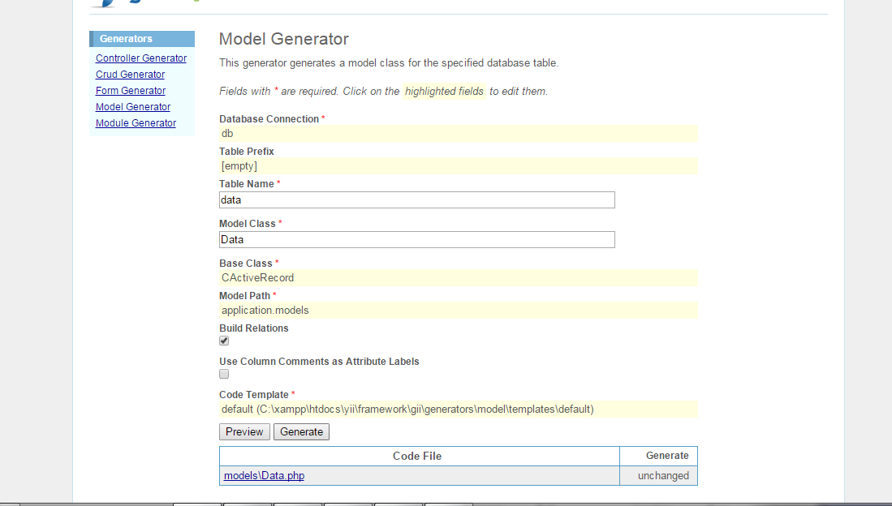

11. Klik Crud Generator dan tulis Model Name dengan **Data** lalu tekan preview

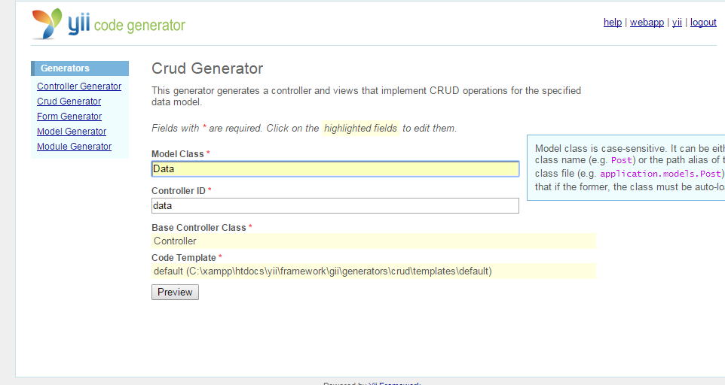

12. Klik generate

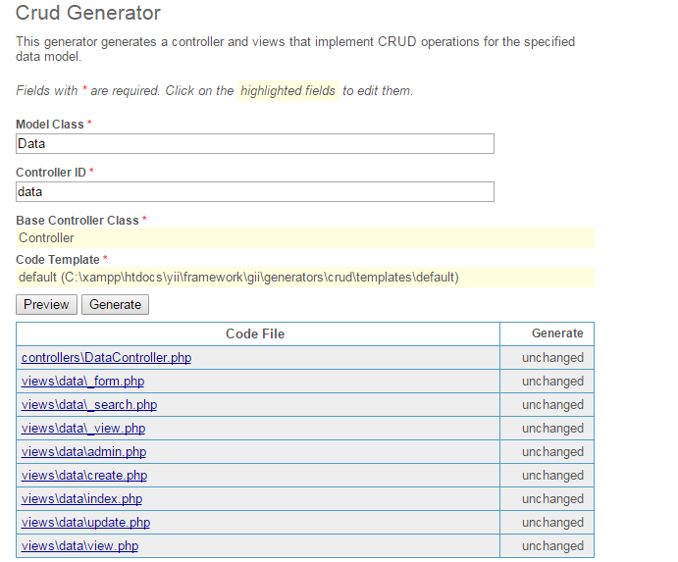

13. KLik try it now

14. Data bisa ditampilkan di website

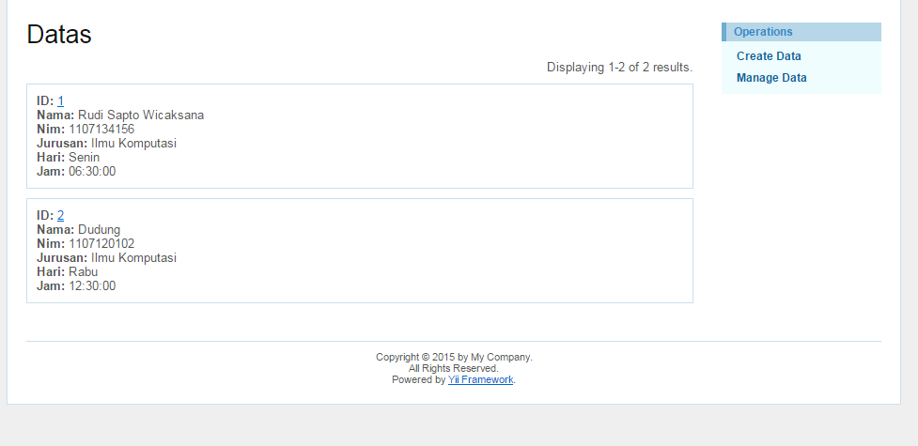

**CARA MENGINSTALL WORDPRESS**

1. Download worpress 4.1.1.zip

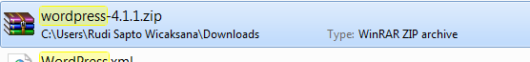

2. Ekstrak filenya ke C:\xampp\htdocs\namafile lalu ubah namanya.

3. Buka **127.0.0.1:81/phpmyadmin** lalu bikin nama databasenya

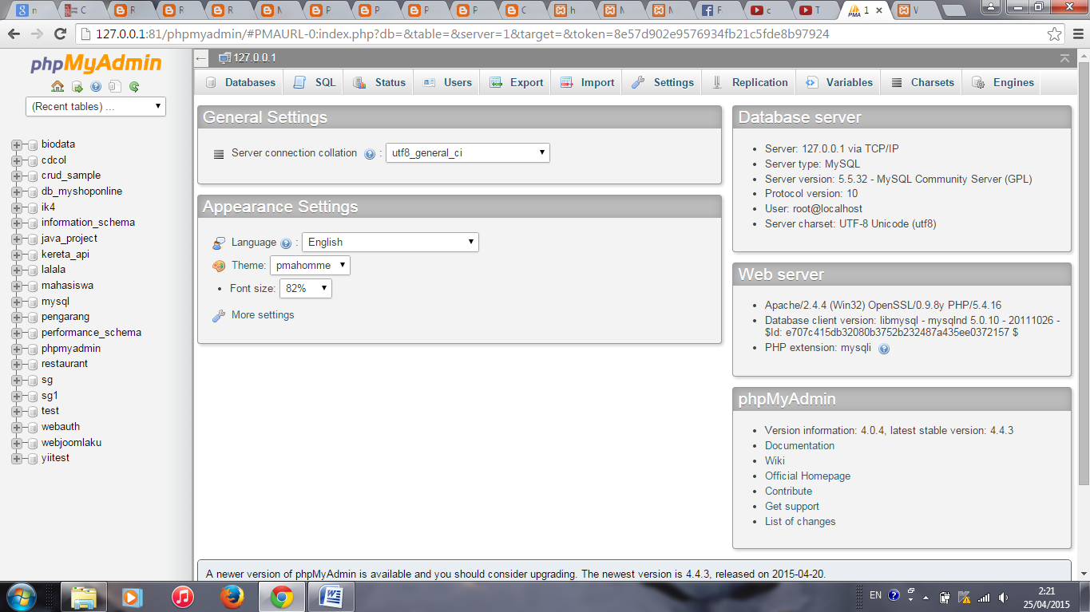

4. Ketik kolom dibawah dan submit

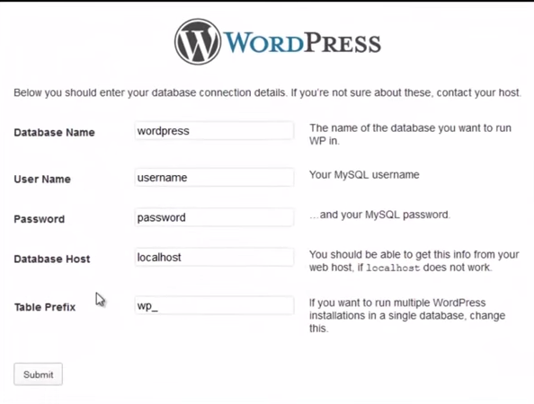

5. Isi kolom berikut ini lalu klik install wordpress  
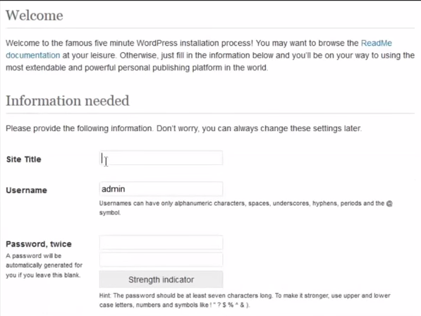

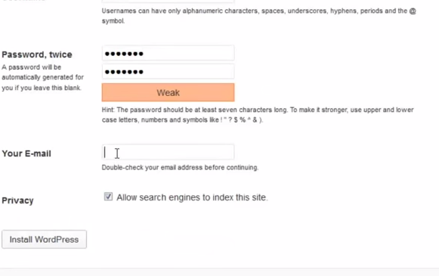

6. Ketik username dan password yang sudah diisi di langkah diatas

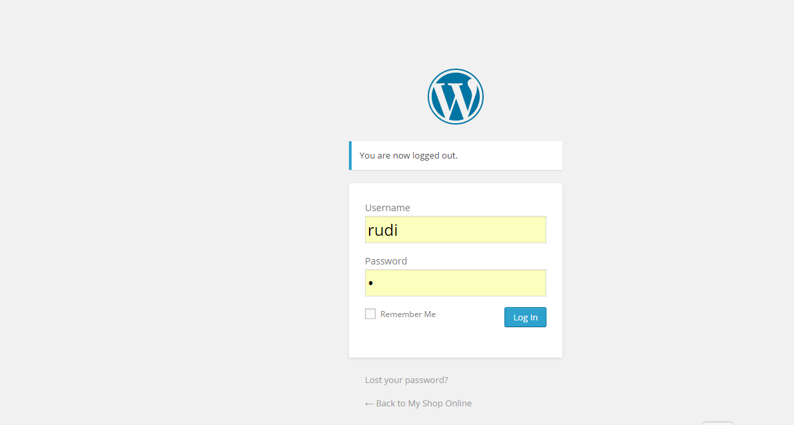

7. Tampilan wordpress dapat ditampilkan

